администрация МУНИЦИПАЛЬНОГО ОБРАЗОВАНИЯ СОСНОВОБОРСКИЙ ГОРОДСКОЙ ОКРУГ ЛЕНИНГРАДСКОЙ ОБЛАСТИ

постановление

от 02/11/2016 № 2473

Об условиях приватизации муниципального имущества, расположенного по адресу: Ленинградская область,
г.Сосновый Бор, ОЛК «Рыболов»

В соответствии с Федеральным законом Российской Федерации от 21.12.2001 № 178-ФЗ «О приватизации государственного и муниципального имущества», и на основании решения совета депутатов муниципального образования Сосновоборский городской округ Ленинградской области от 25.09.2013 № 142 «О приватизации муниципального имущества и основных направлениях приватизации муниципального имущества на 2014-2016 годы» (с учётом изменений и дополнений), администрация Сосновоборского городского округа п о с т а н о в л я е т:

- Осуществить приватизацию муниципального движимого имущества, включённого в состав казны муниципального образования Сосновоборский городской округ Ленинградской области: железобетонные блоки в количестве 55 штук, а именно: 38 блоков размером 5,42м х 0,78м х 0,4м; 12 блоков размером 1,34м х 0,55м х 0,5м; 3 блока размером 0,83м х 0,55м х 0,4м; 2 блока размером 2,9м х 1,15м х 0,47м, расположенных на территории муниципального образования Сосновоборский городской округ Ленинградской области в районе бокса 1 ГКЛ «ЯДРО-2» (ОЛК «Рыболов») (далее - имущество).

2. Определить:
2.1. Способ приватизации: продажа муниципального имущества на аукционе, открытом по составу участников и по форме подачи предложений о цене.
2.2. Начальную цену имущества в размере 29 466 (Двадцать девять тысяч четыреста шестьдесят шесть) рублей (с учетом НДС)
2.3. Форма платежа: единовременная.
2.4. Срок оплаты денежных средств в счет цены продажи имущества - не позднее 10 рабочих дней со дня заключения договора купли-продажи имущества.
2.5. Срок продажи: IV квартал 2016 года.

3. Комитету по управлению муниципальным имуществом администрации муниципального образования Сосновоборский городской округ Ленинградской области (далее – КУМИ Сосновоборского городского округа) (Михайлова Н.В.):
3.1. Осуществить необходимые действия по реализации пунктов 1, 2 настоящего постановления.
3.2. Разместить настоящее постановление в открытом доступе на официальном сайте Российской Федерации в сети «Интернет» для размещения информации о проведении торгов www.torgi.gov.ru в течение 10 (десяти) дней со дня подписания.
3.3. В своей работе руководствоваться Федеральным законом Российской Федерации от 21.12.2001 № 178-ФЗ «О приватизации государственного и муниципального имущества», а также Постановлением Правительства Российской Федерации от 12.08.2002 № 585 «Об утверждении Положения об организации продажи государственного или муниципального имущества на аукционе и Положения об организации продажи находящихся в государственной или муниципальной собственности акций акционерных обществ на специализированном аукционе».
3.4. Заключить договор купли-продажи с победителем продажи имущества в течение 5 (пяти) рабочих дней с даты подведения итогов аукциона.

4. Считать настоящее постановление решением об условиях приватизации Имущества.

5. Пресс-центру администрации (Арибжанов Р.М.) разместить настоящее постановление на официальном сайте Сосновоборского городского округа.

6. Общему отделу администрации (Баскакова К.Л.) опубликовать информацию о принятии настоящего постановления в газете «Маяк».

7. Настоящее постановление вступает в силу со дня подписания.

8. Контроль за исполнением настоящего постановления возложить на первого заместителя главы администрации Подрезова В.Е.

Глава администрации
Сосновоборского городского округа В.Б.Садовский

Исп.: О.С.Комарова
2-82-13; ЛЕ

СОГЛАСОВАНО:

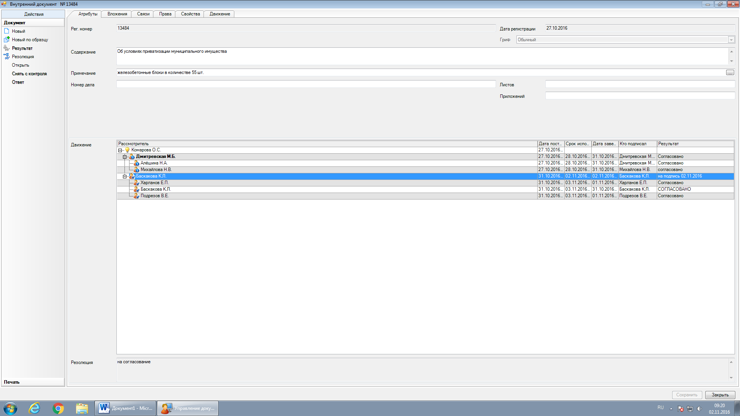

Рассылка:
Общ.отд., КУМИ,
МБУ «СФИ», Пресс-центр,
Прокуратура г.Сосновый Бор

